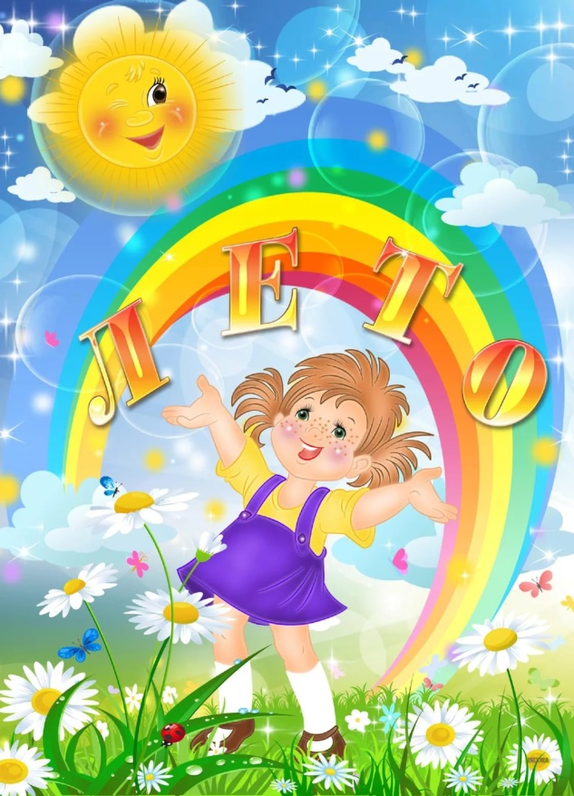
План проведения мероприятий
летнего онлайн лагеря «Red stars»
с 01.06.2020г. по 16.06.2020г.
для обучающихся 1-8, 10 классов

Дата проведения | Время проведения | Тема занятия | Тип мероприятия | Педагог
1 день

01.06.2020г. | 10.00-10.30 | «Здравствуй, лето!» Открытие онлайн лагеря«Red stars» | Музыкальный квест | Будко О.Е., педагог дополнительного образования
2 день
02.06.2020г. | 10.00-10.30 | «В поисках Дистанта» | Интерактивная квест - игра | Коростова В.П., учитель информатики
 | 12.00-12.30 | «Летнее настроение» | Музыкально-игровая программа | Будко О.Е., педагог дополнительного образования
3 день
03.06.2020г. | 10.00-10.30 | «Сказка ложь, да в ней намек…» | Игра - путешествие | Топчиёва И.В., учитель русского языка и литературы
 | 12.00-12.30 | «Секреты бумаги и картона. Фоторамка оригами» | Творческая мастерская | Криуля Е.И., учитель технологии
4 день
04.06.2020г. | 10.00-10.30 | "Такие разные эмоции" | Психологическая игра | Мартыненко А.В., педагог - психолог
 | 12.00-12.30 | «Музыкальная карусель!» | Музыкальный ринг | Будко О.Е., педагог дополнительного образования
5 день
05.06.2020г. | 10.00-10.30 | «Учимся жить в многоликом мире» | Круглый стол, с сюжетно-ролевыми задачами | Третьякова Г.В., учитель иностранного языка
6 день
06.06.2020г. | 12.00-12.30 | Виртуальный квест по музею-лицею А.С. Пушкина | Виртуальное путешествие-квест | Осипова Н.А., учитель русского языка и литературы
7 день
08.06.2020г. | 10.00-10.30 | «Оригами» | Практическая работа | Деревенцова С.И., учитель технологии
 | 12.00-12.30 | «Здоровое питание» | Беседа | Певченко А.А., учитель математики
8 день
09.06.2020г. | 10.00-10.30 | «Лето онлайн» | виртуальное путешествие (с элементами конкурсного соревнования) | Зябкина О.А., учитель химии
 | 12.00-12.30 | «Наши любимые песни» | Музыкальный час | Будко О.Е., педагог дополнительного образования
9 день
10.06. 2020г. | 10.00-10.30 | «Да - здоровому образу жизни» | Тренинг | Крухмалёва Н.А., учитель биологии
 | 12.00-12.30 | «Кросс – вопрос». | Интеллектуальный марафон | Бабакова Т.В., учитель геграфии
10 день
11.06.2020г. | 10.00-10.30 | «Путешествие по литературному календарю Воронежского края" | Виртуальная экскурсия с элементами игры-викторины | Скосарь О.А., учитель русского языка и литературы
 | 12.00-12.30 | «Я познаю Россию» | Квест | Шевченко О.В., учитель иностранного язык
11 день
12. 06.2020г. | 10.00-10.30 | «Ты Россия моя!» | Фестиваль русской песни | Будко О.Е., педагог дополнительного образования
12 день
13.06.2020г. | 10.00-10.30 | «Ах, лето, лето, чудесная пора!» | Интеллектуальная викторина | Зорин Р.Г., учитель иностранного языка
 | 12.00-12.30 | "Как прекрасен этот мир! | Онлайн - рисование | Варёнова Н.Л., учитель ИЗО
 | 10.00-10.30 | « Как создать обучающий комикс онлайн» | Мастерская комиксов | Тощенко О.Д., учитель иностранного языка
13 день
15.06.2020г. | 10.00-10.30 | «Ах, эти дивные цветы!» | Журнал-мастерская | Рябенко С.В., учитель истории и обществознания
14 день
16.06.2020г. | 10.00-10.30 | Закрытие онлайн лагеря «Red stars» | Фестиваль талантов | Будко О.Е., педагог дополнительного образования

Директор школы О.Н.Косолапенкова

